
Instruções
1- Escreva seu nome de forma LEGÍVEL na folha do cartão de respostas.

2- Analise sua resposta. Ela faz sentido? Isso poderá ajudá-lo a encontrar erros.

3- A não ser que seja instruído de forma diferente, assinale apenas uma das alterna- tivas de cada questão.

4- A prova consiste em 15 questões objetivas de múltipla escolha.

5- Marque as respostas das questões no CARTÃO RESPOSTA preenchendo integral- mente o círculo (com caneta) referente a sua resposta.

6- A prova deverá ser feita em até 2 horas, portanto seja objetivo nas suas respostas.

7- É permitido o uso de calculadora científica simples, sem conectividade e sem gráficos.

8- Não é permitido portar celular (mesmo que desligado) durante a prova. O(A) estudante flagrado(a) com o aparelho terá a prova recolhida e ficará com nota zero neste exame.

----------------------------------------------------------------------------------------------------------------------------------------------
Formulário - Física 2
- Constantes: a não ser que seja instruído de forma diferente, use
; ; 
- Fórmulas matemáticas
;
;
- Fórmulas e leis físicas
; ; ;


1ª questão - Um cano de plástico é eletrizado por fricção. Em seguida é aproximado de uma lata metálica neutra que se encontra em repouso sobre uma mesa. O que irá acontecer com a lata?
(A) A lata permanecerá em repouso, uma vez que não está carregada.
(B) A lata será atraída pelo bastão se o bastão estiver carregado negativamente.
(C) A lata será repelida pelo bastão se o bastão estiver carregado positivamente.
(D) A lata será atraída pelo bastão independente da carga do bastão ser positiva ou negativa.
(E) A lata será repelida pelo bastão independente da carga do bastão ser positiva ou negativa.

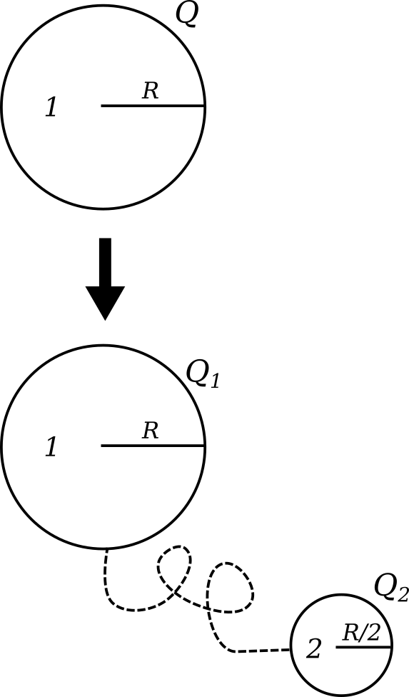
2ª questão - A esfera condutora de raio R (Esfera 1) possui carga elétrica Q. Ela é conectada por meio de um fio a uma segunda esfera condutora neutra de raio R/2 (Esfera 2). A carga Q é distribuída entre as duas esferas e o equilíbrio eletrostático é estabelecido. Q₁ e Q₂ são as respectivas cargas das esferas de raios R e R/2 após a conexão do fio. Qual a relação entre as cargas nas duas esferas?
(A) Q₁=4Q₂=2Q/3

(B) Q₁=2Q₂=2Q/3

(C) Q₁=Q₂=Q/2

(D) Q₁=Q₂/2=Q/3

(E) Q₁=Q₂/2=Q

3ª questão - Um condutor inicialmente neutro possui uma cavidade oca na qual existe uma carga puntiforme de 70 nC. Em seguida, um bastão carregado fornece -30 nC para o condutor. Nesta situação, quais as cargas distribuídas sobre as superfícies do interior (q_{int}) e do exterior do condutor (Q_{ext})?
(A) q_{int} = -70 nC e Q_{ext} = +40 nC
(B) q_{int} = - 70 nC e Q_{ext} = -30 nC
(C) q_{int} = +70 nC e Q_{ext} = +40 nC
(D) q_{int} = +70 nC e q_{ext} = - 30 nC
(E) q_{int} = 0 e q_{ext} = - 30 nC

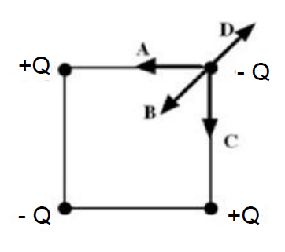
4ª questão - A figura abaixo mostra quatro cargas puntiformes localizadas nos vértices de um quadrado. As cargas têm a mesma magnitude e sinais como apresentados na figura. Qual dos vetores (A, B, C ou D) dá a direção e o sentido correto da força resultante sobre a carga que está no canto direito superior?
(A) A
(B) B
(C) C
(D) D
(E) A força resultante nesta carga é nula.

5ª questão - O gráfico representa a energia potencial de um dipolo elétrico. Considere um dipolo que oscile entre 士 60°. Qual é a energia mecânica do dipolo (E_{T})? Qual é a energia cinética do dipolo (K) quando ele está alinhado ao campo elétrico?
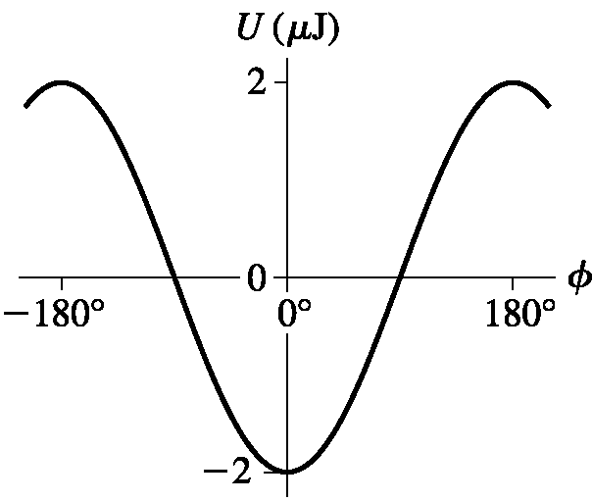

(A) E_{T} = - 2 μJ e K =0 μJ
(B) E_{T} = 0 μJ e K = 2 μJ
(A) E_{T} = 2 μJ e K =0 μJ
(D) E_{T} = 1 μJ e K = -1 μJ
(E) E_{T} = - 1 μJ e K = 1 μJ

6ª questão - A velocidade de um próton ao passar pelo ponto A da Figura é de 50.000 m/s. Ele descreve a trajetória mostrada na figura. Qual é a velocidade do próton no ponto B?
(A) 7,96 x 10⁴ m/s
(B) 5,00 x 10⁴ m/s
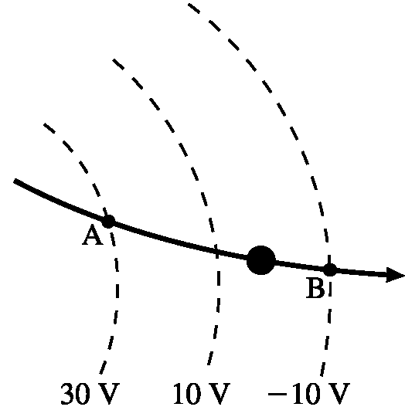
(C) 1,01 x 10⁵ m/s
(D) 6,64 x 10⁴ m/s
(E) 9,09 x 10⁴ m/s

7ª questão - Qual é o módulo (em V/m) e a orientação do campo elétrico da figura abaixo nos pontos 1 e 2 respectivamente? As linhas pontilhadas representam equipotenciais cujos potenciais são dados.
(A) 3500 ↓, 7500 ↑
(B) 3500 →, 7500 ←
(C) 3500 ↑, 7500 ↓
(D) 50 →, 50 ←
( E) 50 ↑, 50 ↓

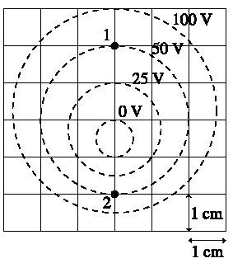

8ª questão - Um antigo modelo atômico, proposto por Rutherford logo após sua descoberta do núcleo atômico, era constituído por uma carga puntiforme positiva Ze (o núcleo) no centro de uma esfera de raio R com carga negativa -Ze uniformemente distribuída pelo volume correspondente. A letra Z representa o número atômico, ou seja, o número de prótons que formam o núcleo ou o número de elétrons na esfera negativa. O módulo do campo elétrico interno do átomo, neste modelo, é dado pela expressão:
(A) $Eint = \frac{Ze }{ 4πϵ_{0}r^{2}}$
(B) $Eint = \frac{Ze }{ 4πϵ_{0}R^{2}}$
(C) $Eint = \frac{Ze }{ 4πϵ_{0}}\left(\frac{1}{r^{2}}-\frac{r}{R^{3}}\right)$
(D) $Eint = \frac{Ze }{ 4πϵ_{0}}\left(\frac{1}{r^{2}}+\frac{r}{R^{3}}\right)$
(E) $Eint = \frac{Ze }{ 4πϵ_{0}r^{2}}\left(1-R^{3}\right)$

9ª questão - Duas cargas opostas, Q e -Q, são mantidas fixas separadas por uma distância d. Qual o mínimo trabalho necessário para trazer uma terceira carga q de uma distância infinitamente longe até o ponto P (situado a uma distância L da origem)?
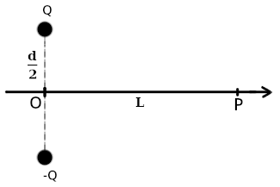
(A) $\frac{Qq}{ 4πϵ_{0}L}$
(B)$\frac{Qq}{ 4πϵ_{0}\sqrt{L²+d²/4}}$
(C) $\frac{Qq}{ 2πϵ_{0}L^{}}$
(D) zero
(E) $\frac{Qq}{ 2πϵ_{0}\sqrt{L²+d²/4}}$

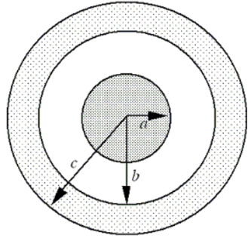
10ª questão - Uma esfera maciça condutora de raio a possui uma carga total positiva Q e está localizada no centro da cavidade de uma esfera condutora oca de raio interno b e raio externo c, conforme a figura. A esfera oca também está carregada com uma carga total Q. Qual das figuras abaixo melhor representa o campo elétrico resultante nas diversas regiões da configuração?
(A)  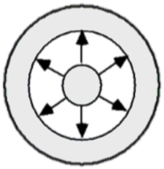 |  | (B)  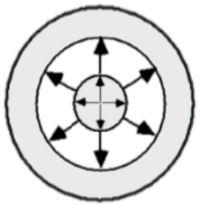
(C)  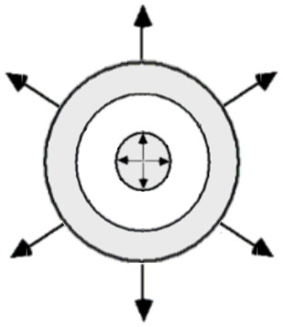 |  | (D)  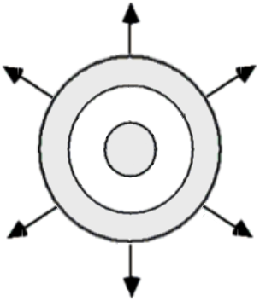
(E)
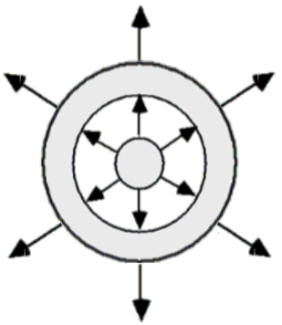

11ª questão - Sobre a situação da 10ª questão, afirma-se:
I. A carga Q fornecida à esfera oca distribui-se em sua superfície externa, de modo que a densidade superficial de cargas nessa superfície é $η=\frac{Q }{ 4πc²}.$
II. A carga distribuída na superfície externa da esfera oca tem mesmo módulo porém sinal contrário à carga que está distribuída em sua superfície interna.
III. A carga total distribuída na superfície da esfera maciça tem que ser, em módulo, igual à carga distribuída na superfície interna da esfera oca.
São verdadeiras somente:
(A) I e II (B) I e III (C) II (D) III (E) II e III

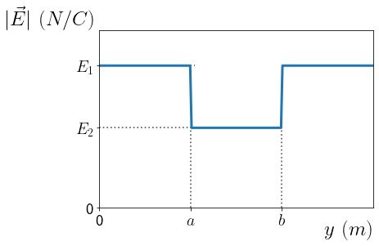
12ª questão - Dois planos muito grandes e paralelos entre si estão carregados homogeneamente. O gráfico mostra o módulo do campo elétrico resultante no espaço como função da posição ao longo de um eixo perpendicular aos planos.

Sobre essa situação, afirma-se:
I - Os planos necessariamente possuem cargas de mesmo sinal.
II - A quantidade de carga (em módulo) por unidade de área em um dos planos é $ϵ_{0}(E_{1}+E_{2})$.
III - A distância entre os planos vale b.

São verdadeiras somente:
(A) I (B) I e II (C) II ( D) II e III ( E) Todas

13ª questão - Uma casca esférica oca de espessura desprezável foi carregada de modo que seu hemisfério norte possui uma densidade superficial de cargas homogênea $η_{1}>0$enquanto seu hemisfério sul possui densidade superficial de cargas homogênea $η_{2}<0.$ O vetor campo elétrico no centro da esfera (ponto C da figura) é mais bem representado por:
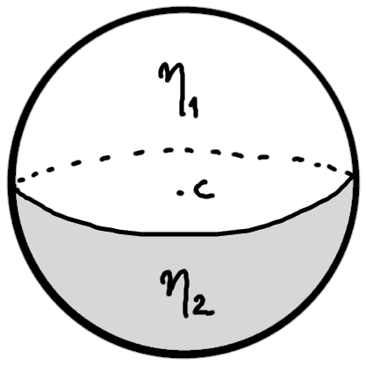
(A) ↓
(B) →
(C) ↑
(D) ←
(E) vetor nulo

14ª questão - A superfície Gaussiana da figura envolve uma carga positiva q₁. Uma outra carga q₂ está inicialmente no ponto A. Sobre essa situação, afirma-se:
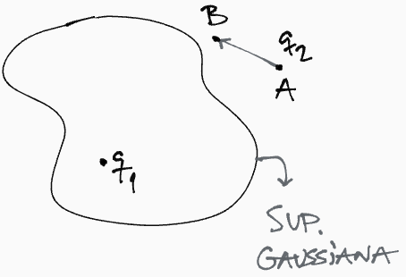
I. O fluxo do campo elétrico na superfície Gaussiana aumenta se a carga q₂ é deslocada até o ponto B mostrado.
II. O campo elétrico na superfície Gaussiana apenas se altera se q₂ for deslocada para o interior da superfície.
III. Se q₂ = - q₁, então o campo elétrico na superfície se anula quando q₂ entra na superfície.
São verdadeiras somente:
(A) I
(B) II
(C) III
(D) Nenhuma
(E) Todas

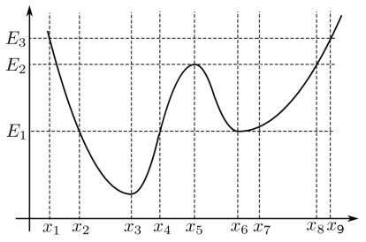
15ª questão - Uma partícula move-se ao longo de uma reta e sua energia potencial eletrostática U(x) como função da posição é dada no gráfico abaixo. Marque a única alternativa falsa.
U(x)

(A) A força elétrica em x₄ é mais intensa do que em x₆, independente da energia que a carga possui.
(B) Se a partícula possui energia mecânica E₃, então em x₁ ela está parada e esse ponto é um ponto de equilíbrio.
(C) Se a partícula possui energia mecânica E₂, sua velocidade em x₃ será maior que em x₄ .
(D) Se a partícula parte de x₂ com energia mecânica E₁, então ela nunca atingirá a posição x₆.
(E) Se a energia mecânica da partícula for maior que E₁ e menor que E₃, então ela necessariamente oscilará entre algum par de pontos.

--- Fim da prova ---
--- --- —

